|  |
| --- |
| EPAM Systems, RD Dep. |
| MTN.Win.01  Основы компьютерных сетей.  Концепции LAN |

|  |  |  |  |  |  |
| --- | --- | --- | --- | --- | --- |
| **ИСТОРИЯ ИЗМЕНЕНИЙ** | | | | | |
| **Версия** | **Описание изменений** | **Автор** | **Дата** | **Утверждено** | |
| **Имя** | **Дата** |
| 0.2 | Исходная версия | Александр Прощеряков | 18-02-2015 |  |  |

**Задание 2**

1. 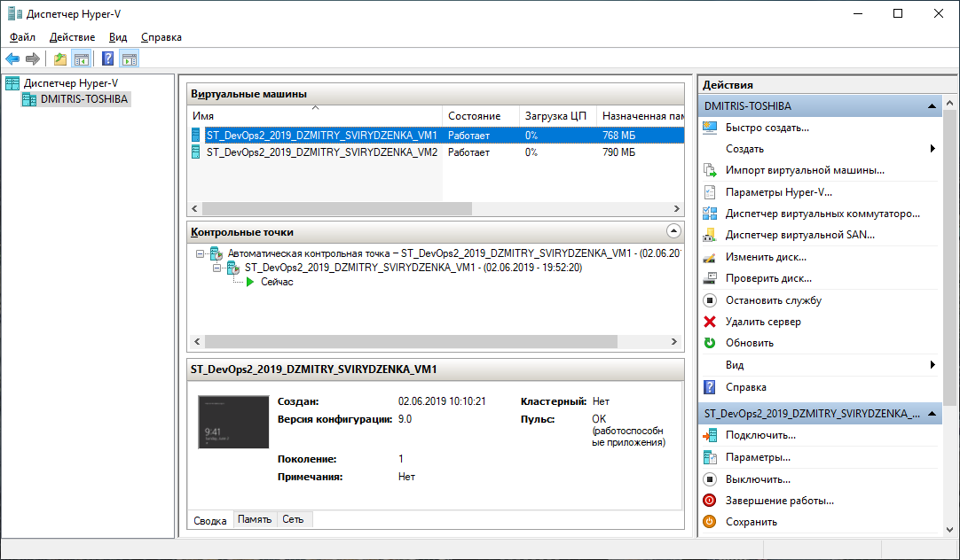Загрузите виртуальные машины из первого занятия.
2. 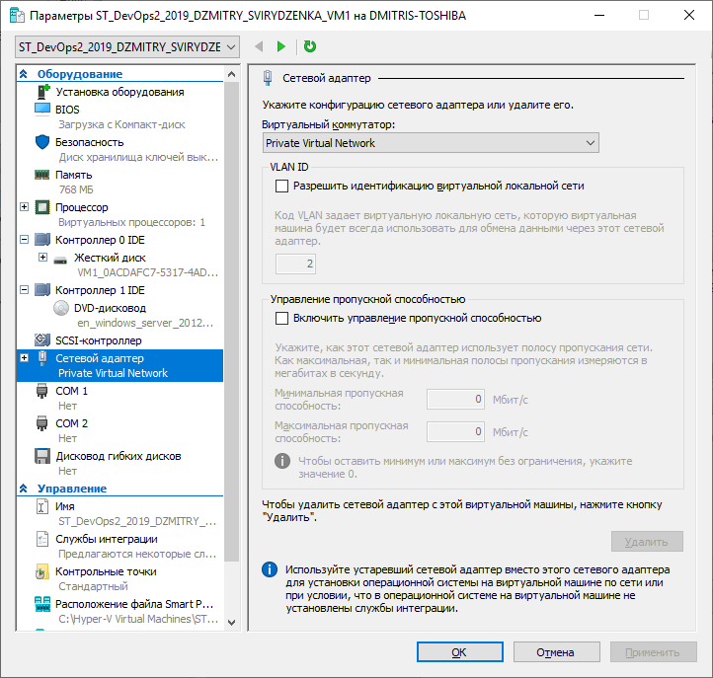Настройте Private-cеть на VM1.
   1. 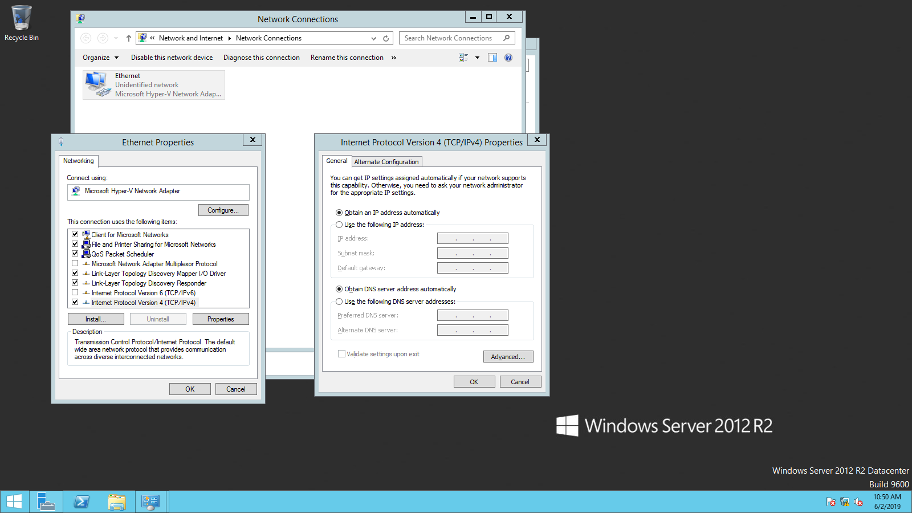На виртуальной машине установите автоматическое получение адресов.
3. Изучите параметры сетевого адаптера.
   1. 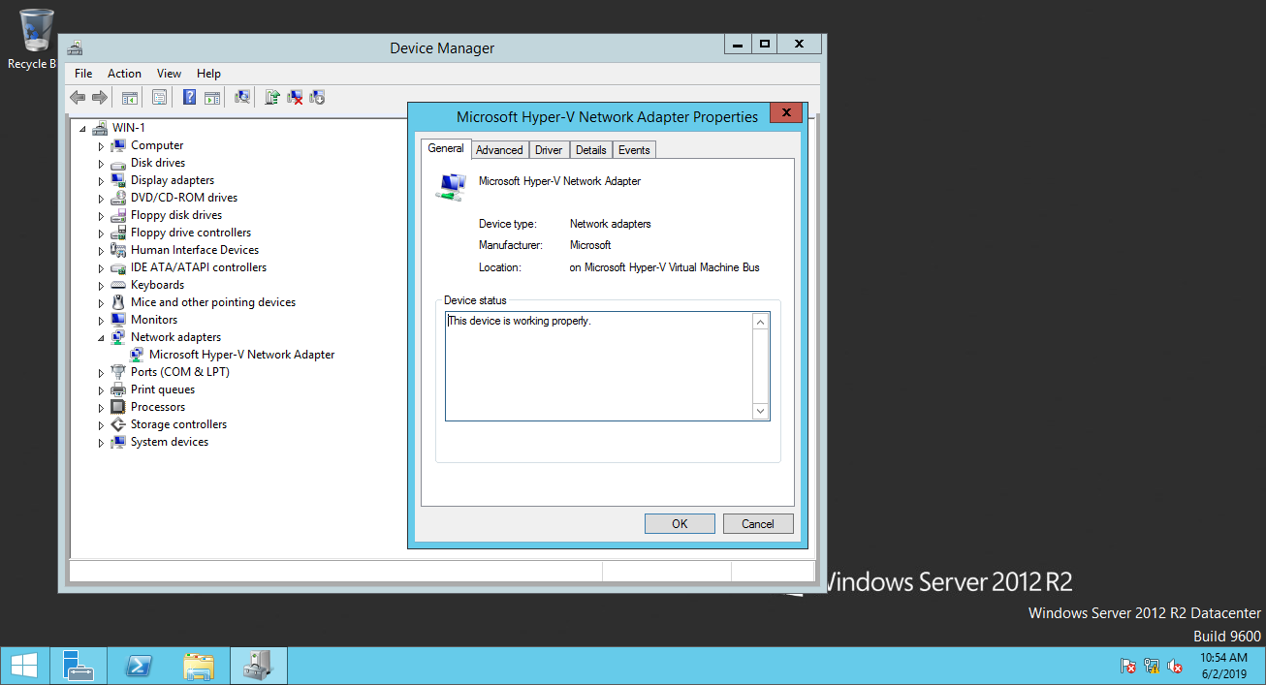Откройте окно параметров сетевого адаптера (воспользуйтесь  ***Диспетчером устройств***);
   2. Определите *физический* (***MAC, Medium Access Control*** - управление доступом к носителю) адрес сетевой карты помощью команды ***ipconfig***:
      * + запустите *консоль* (командную строку) любым способом (например, ***Start/Run/cmd***);
        + введите команду ***ipconfig*** с параметром **all**;
        + в полученном списке найдите строку *Физический адрес*.
        + Физический адрес и будет являтся ***МАС-адресом*** сетевого адаптера.

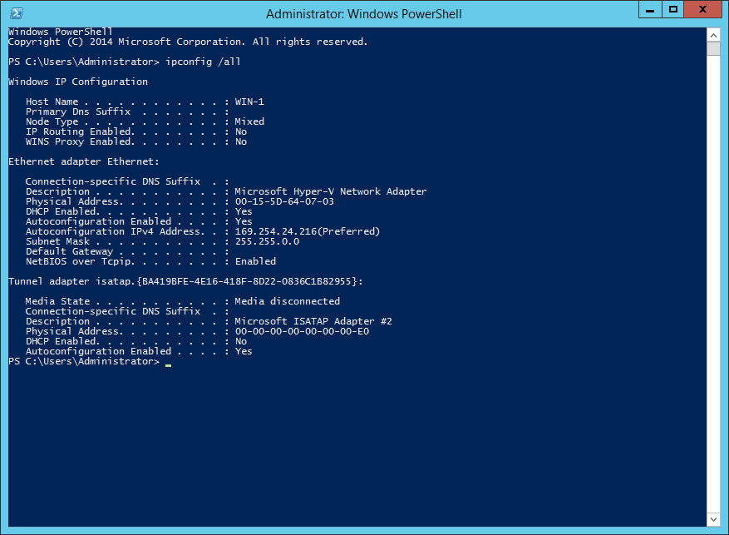

* 1. Узнайте полученный IP адрес.

169.254.24.216

* 1. 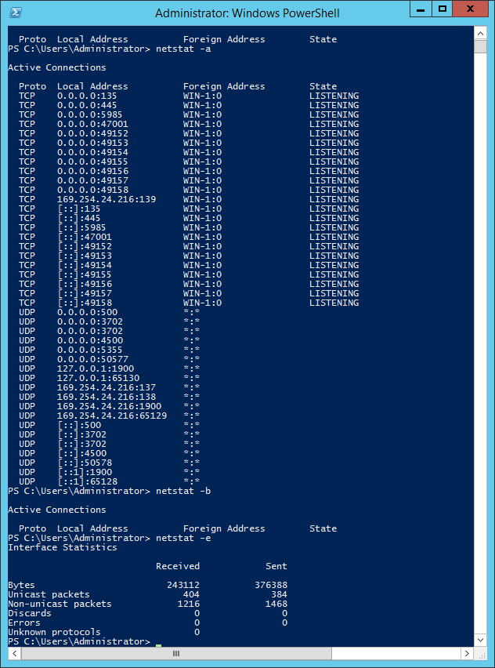Просмотрите статистику протокола TCP. Получите статистики со всевозможными характеристиками (c различными параметрами).
  2. 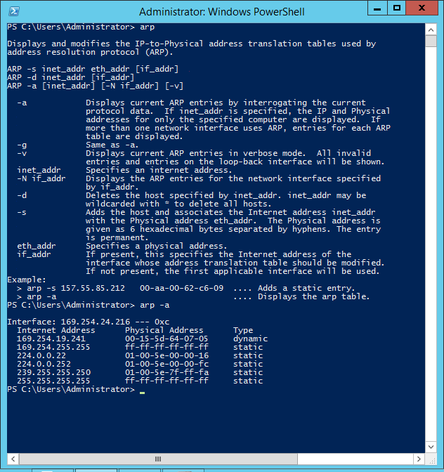Получите список имеющихся в текущий момент ARP-записей
  3. 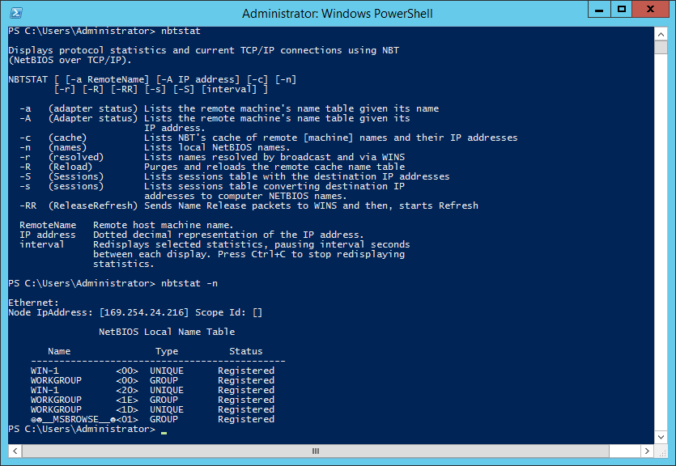Узнайте локальные NetBIOS имена

1. 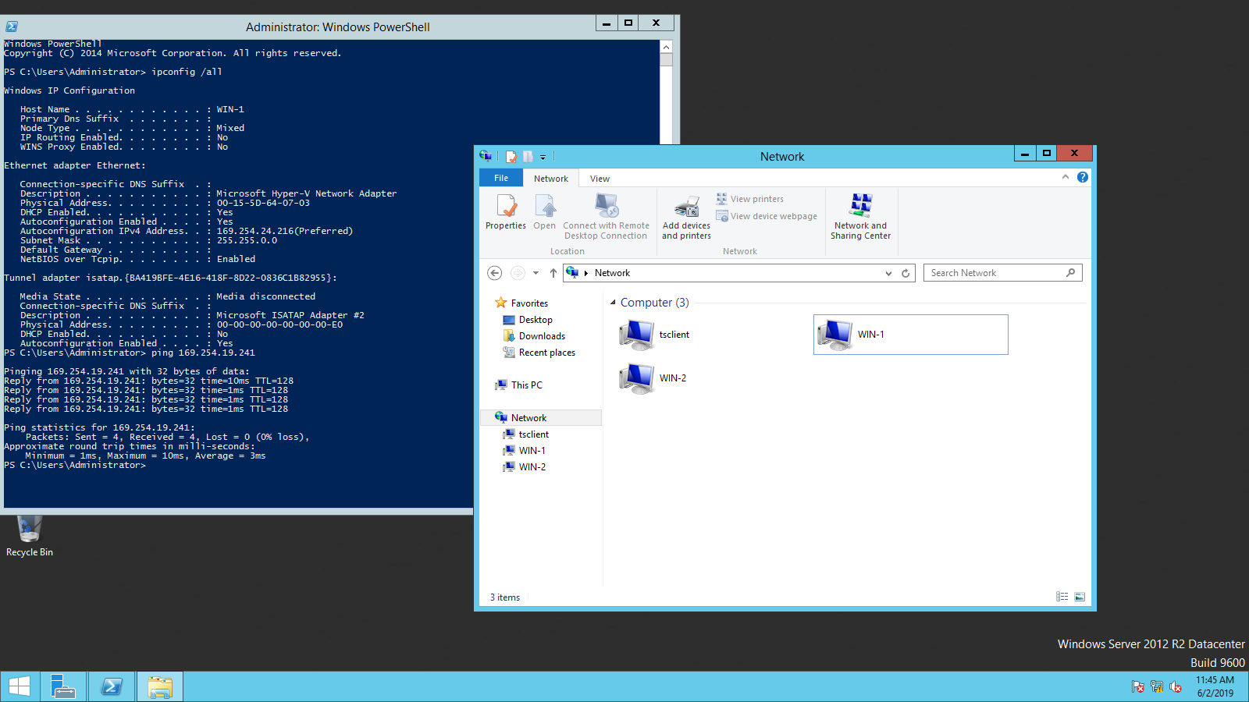Настройте Internal-сеть на VM2 и VM1
2. 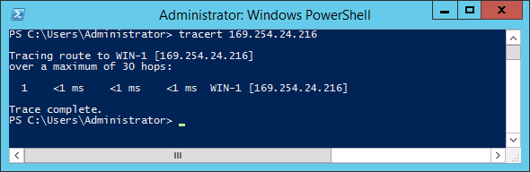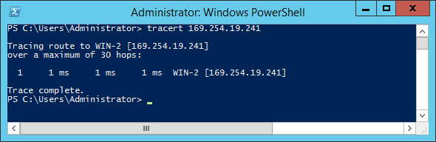Проследите путь следования пакетов от одной виртуальной машины к другой (use tracert tool), между виртуальными машинами и гипервизором.

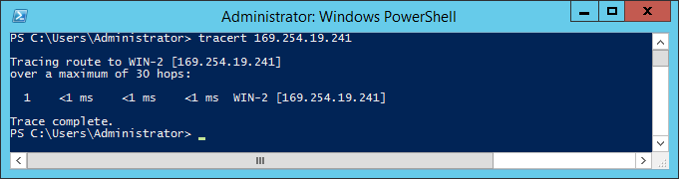

1. 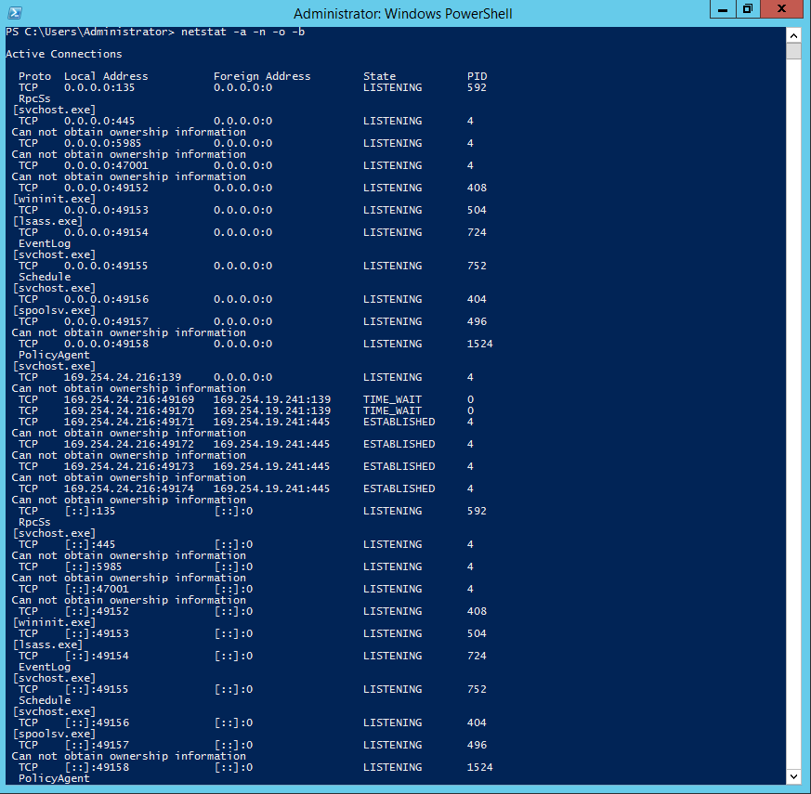Получите список используемых портов различными процессами на VM1. Выделите из полного списка известные Вам зарезервированные порты, каким прикладным протоколом они используются? Какие приложения сейчас проявляют сетевую активность?

Порт 445 – MICROSOFT-DS — используется для прямого TCP/IP-доступа без использования NetBIOS (например, в Active Directory)

1. Сконфигурируйте сетевые настройки на виртуальных машинах вручную.
   1. 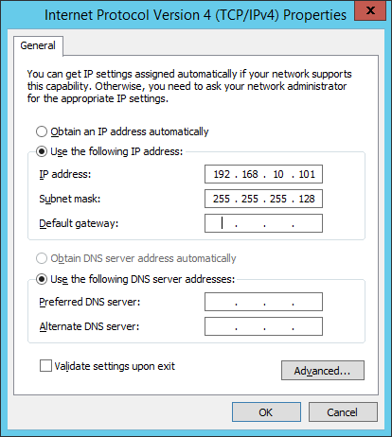Для VM1 :192.168.10.101/25
   2. 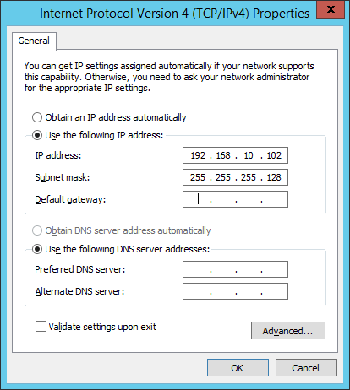Для VM2: 192.168.10.102/25
   3. 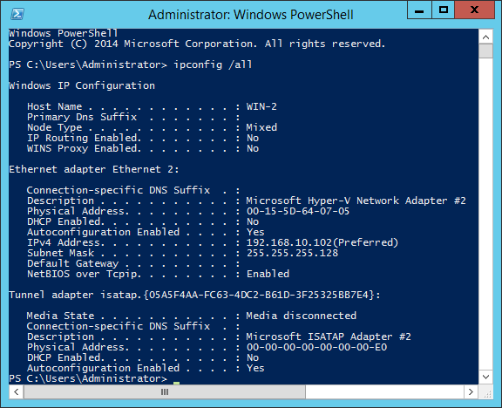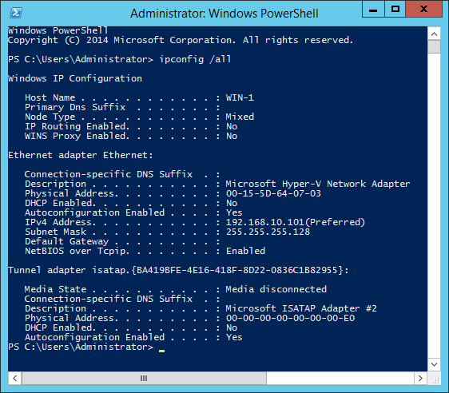Проверьте правильность полученных адресов (use ipconfig)
   4. 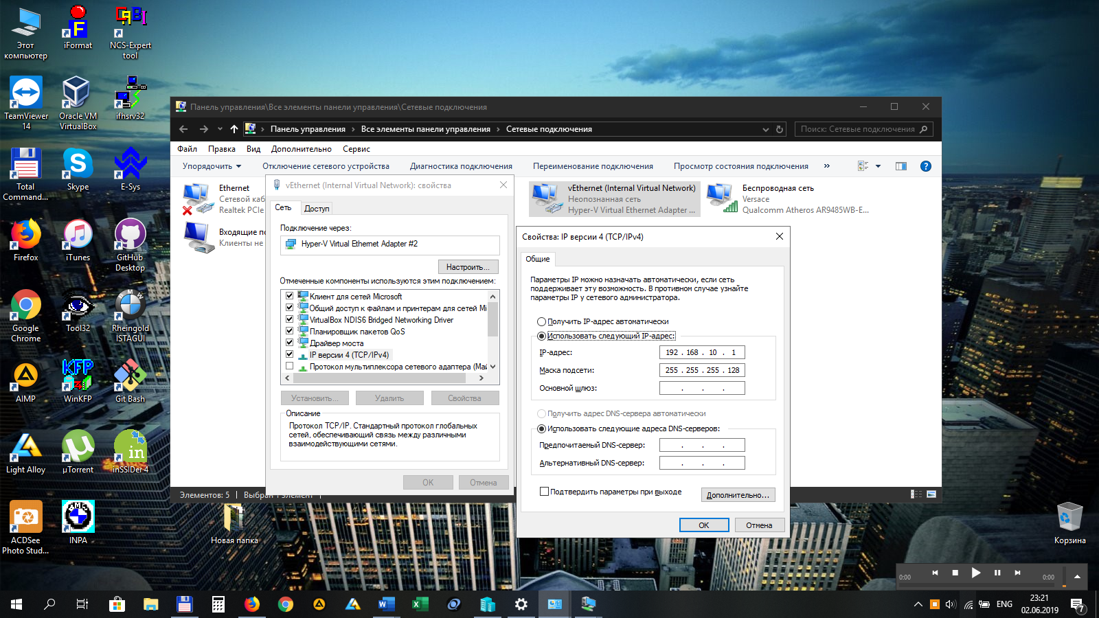Настройте сеть между виртуальными машинами и хостовой ОС. (IP-адрес хостовой ОС определить самостоятельно, как первый допустимый адрес в той же подсети что и VM1 и VM2)
   5. 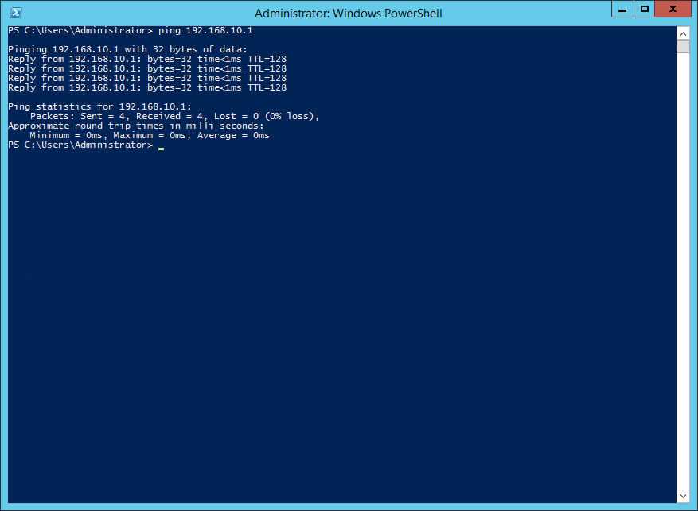Пропингуйте VM1 с хостовой ОС.
2. Sharing (см. «File Sharin.doc»)

### Откройте доступ к папке из сети.

* + 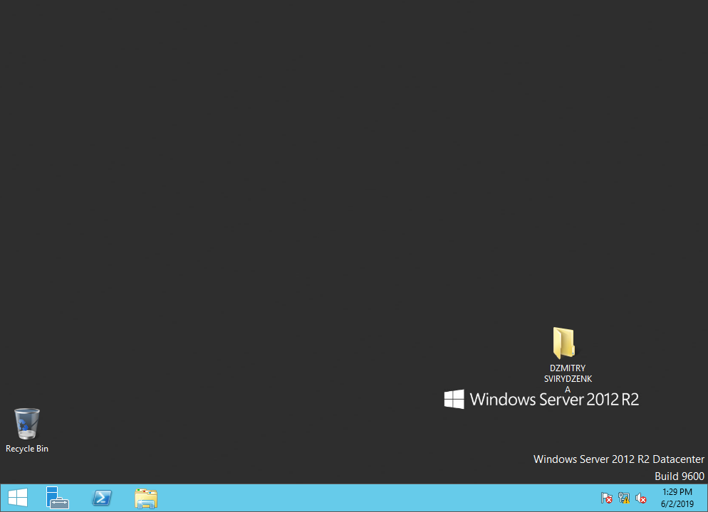Создайте на рабочем столе ВМ папку, дав ей имя со своей фамилией.
  + 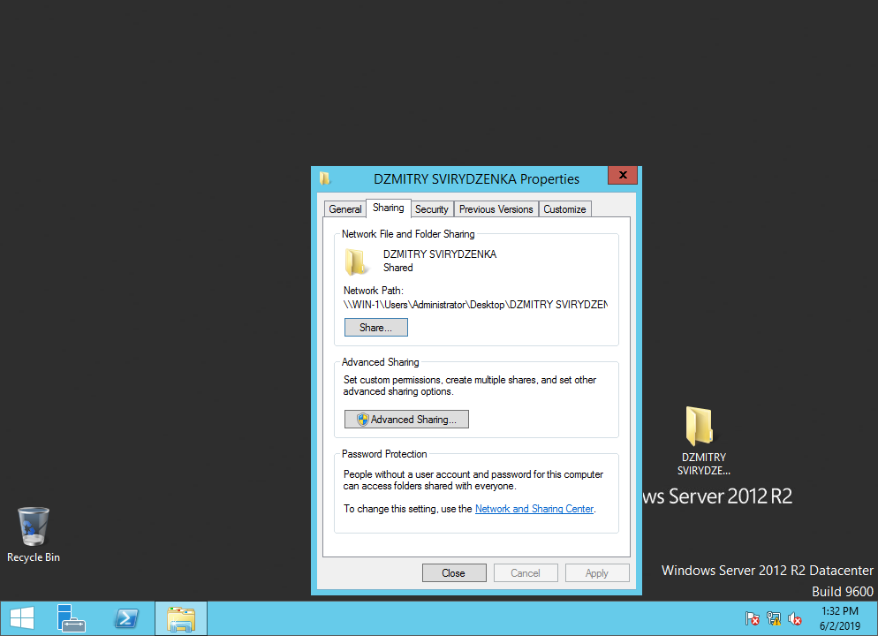Откройте диалоговое окно свойств созданной вами папки (Context menu  / Properties) и перейдите на вкладку Sharing.
  + 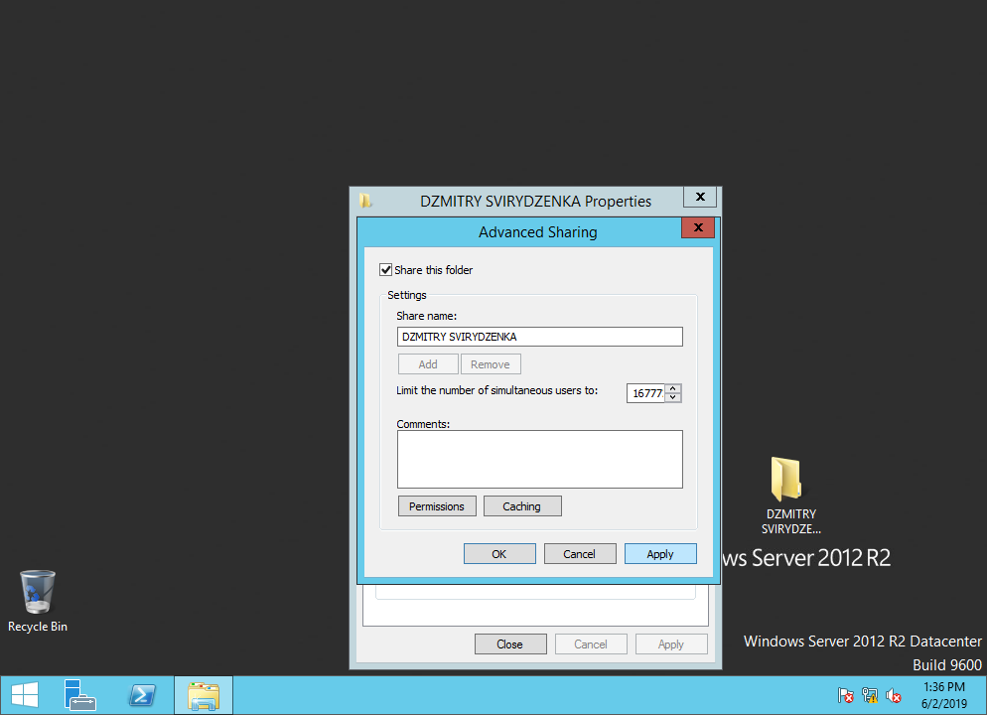Выберите Share This Folder.
  + Установите сетевое имя вашего ресурса. Для этого в поле Share name введите MyFolder.
  + В поле Comments введите текст, который описывает этот ресурс. Например, вы можете ввести Моя папка.
  + Установите предельное число пользователей – 3.
  + Разрешите всем полный доступ к ресурсу:
    - щелкните по кнопке Permissions;
    - выделите в верхнем поле Everyone;
    - в нижнем поле установите флажок Full control– Allow;
    - примените параметры кнопкой ОК.
  + 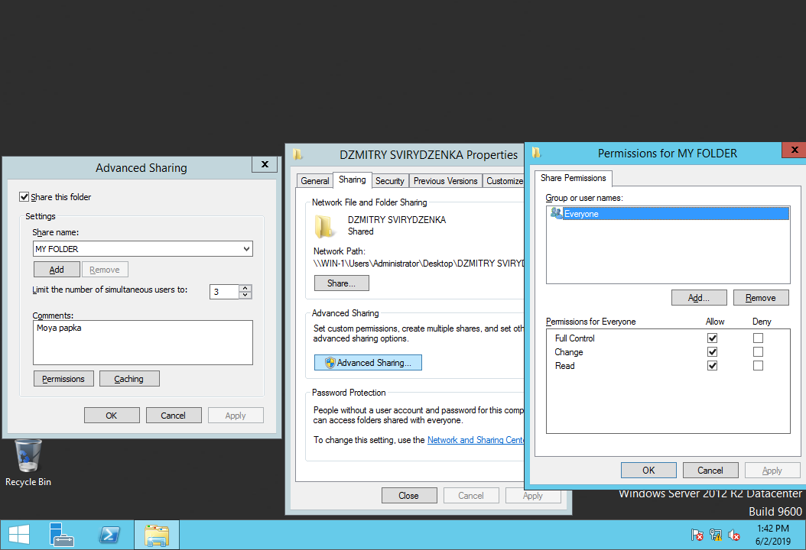Завершите публикацию ресурса кнопкой ОК.

### Просмотрите созданный сетевой ресурс с другой ВМ.

### Создайте Hidden Shares с возможностью изменения файлов.

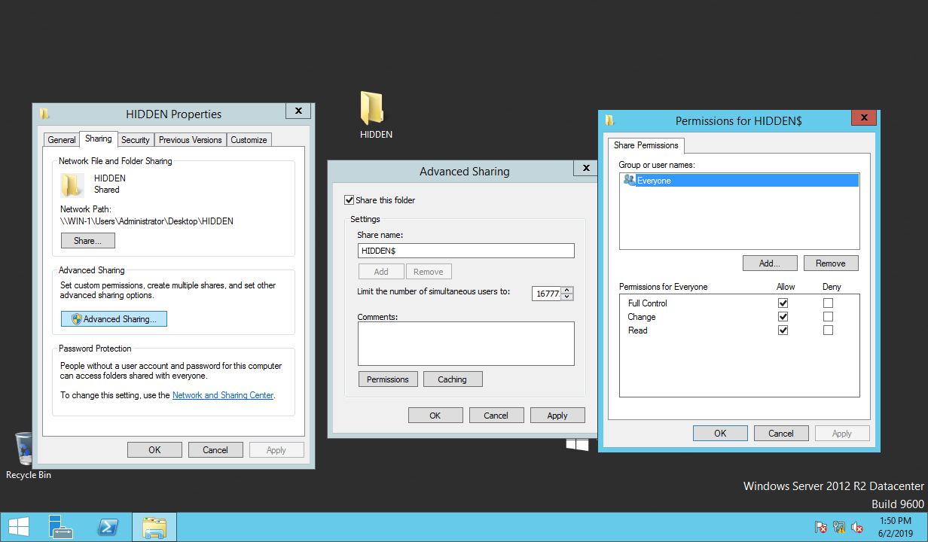

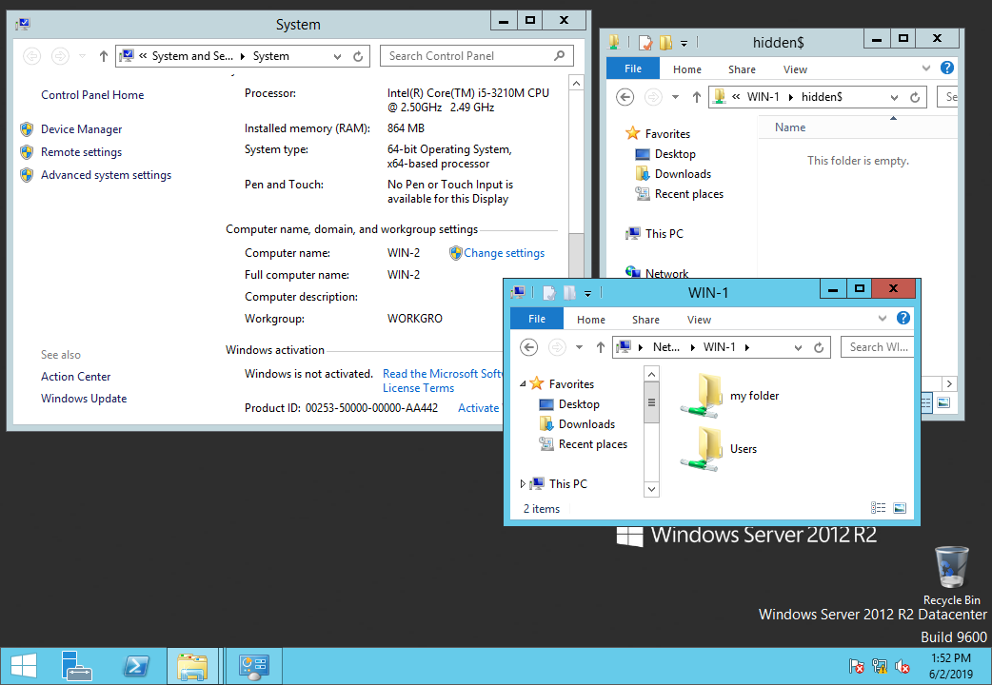

### Home task:

### Заполните таблицу:

|  |  |  |  |
| --- | --- | --- | --- |
| Уровень модели OSI | Протокол/стандарт | Порт | Назначение |